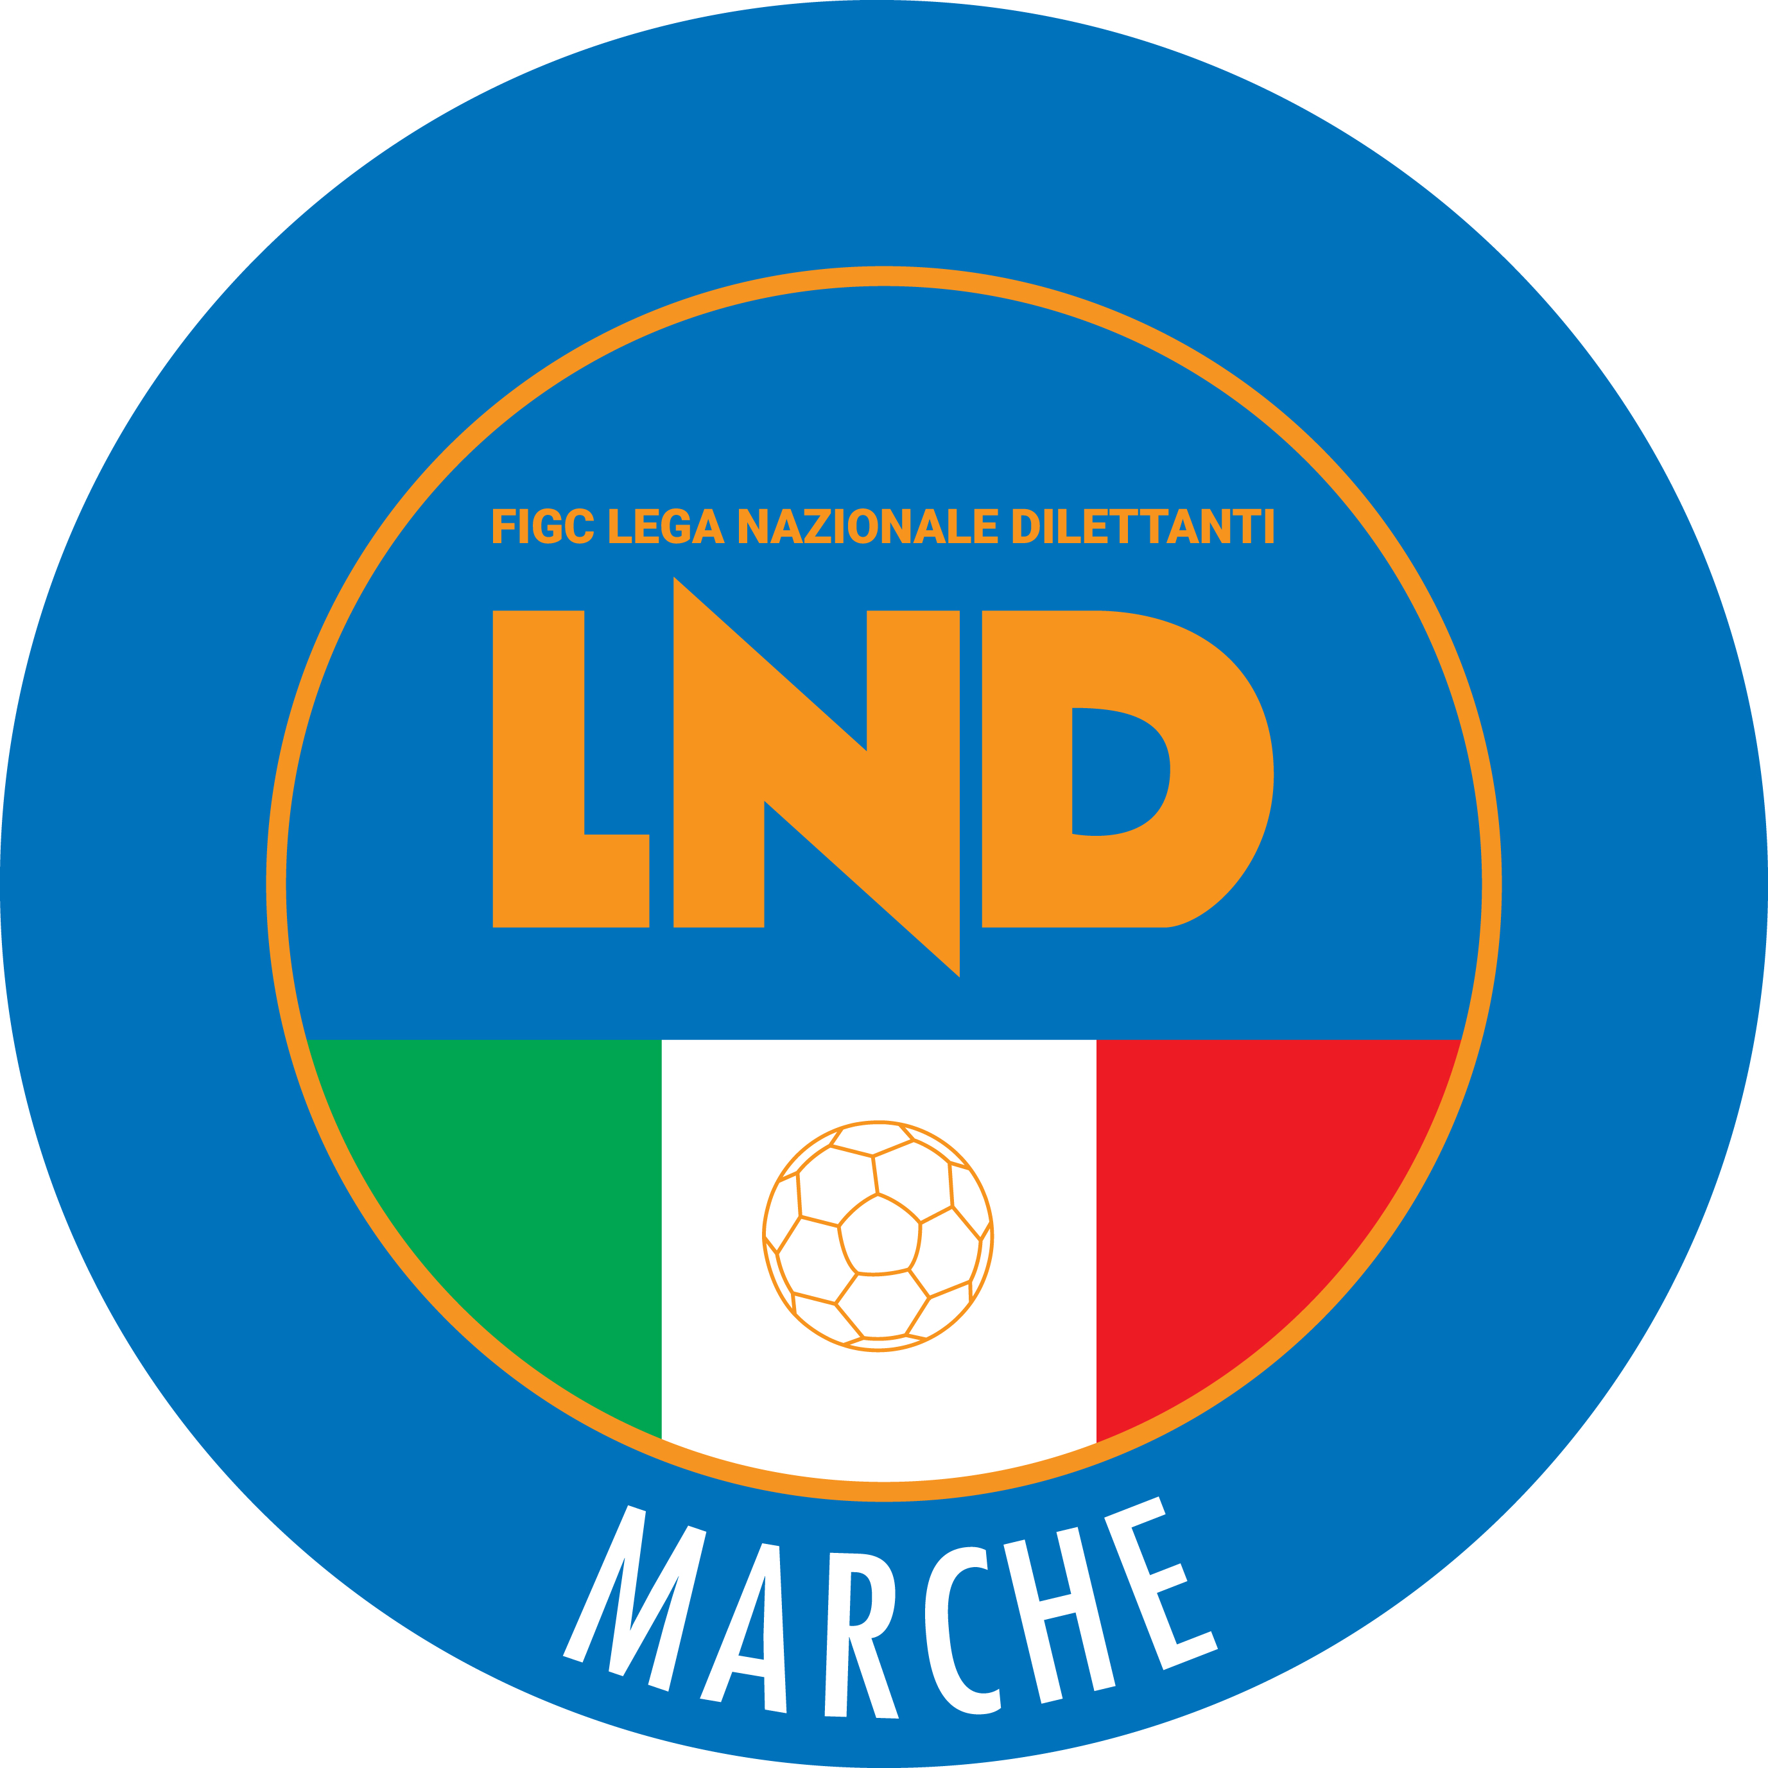 | Federazione Italiana Giuoco Calcio  Lega Nazionale Dilettanti  COMITATO REGIONALE MARCHE  Via Schiavoni, snc - 60131 ANCONA  CENTRALINO: 071 285601 - FAX: 071 28560403  sito internet: marche.lnd.it  e-mail: c5marche@lnd.it  pec: marche@pec.figcmarche.it
Stagione Sportiva 2021/2022

Comunicato Ufficiale N° 07 del 20/08/2021

CALCIO A CINQUE

SOMMARIO

SOMMARIO 1
COMUNICAZIONI DELLA F.I.G.C. 1
COMUNICAZIONI DELLA L.N.D. 1
COMUNICAZIONI DELLA DIVISIONE CALCIO A CINQUE 1
COMUNICAZIONI DEL COMITATO REGIONALE MARCHE 1

COMUNICAZIONI DELLA F.I.G.C.

COMUNICAZIONI DELLA L.N.D.

COMUNICAZIONI DELLA DIVISIONE CALCIO A CINQUE

COMUNICAZIONI DEL COMITATO REGIONALE MARCHE

Per tutte le comunicazioni con la Segreteria del Calcio a Cinque - richieste di variazione gara comprese - è attiva la casella e-mail c5marche@lnd.it; si raccomandano le Società di utilizzare la casella e-mail comunicata all'atto dell'iscrizione per ogni tipo di comunicazione verso il Comitato Regionale Marche.

CHIARIMENTI AL PROTOCOLLO FIGC S.S. 2021/2021

Si comunica che è online il chiarimento e le integrazioni ai Protocolli FIGC per la Stagione Sportiva 2021/2022 del calcio professionistico e dilettantistico/giovanile/attività di base finalizzati al contenimento dell’emergenza pandemica da Covid-19 del 19 Agosto 2021 in esito alla riunione della Commissione Medico Scientifica Federale del 18 Agosto 2021.

Di seguito il link per la visualizzazione dei chiarimenti che, comunque, si allegano al presente Comunicato Ufficiale:
https://www.lnd.it/it/news-lnd/agonistica/protocollo-figc-i-chiarimenti-per-l-avvio-della-stagione-2021-2022

Si sottolineano le integrazioni riferite solamente al protocollo dilettanti/giovanile/attività di base di cui di seguito si riporta lo stralcio:

…omissis…

Si precisa ulteriormente, a riguardo, che per le attività dilettantistiche e giovanile agonistiche di livello regionale e provinciale tale attività di screening iniziale si intende facoltativa per i soggetti in possessi di Certificazione verde Covid-19. Viceversa, l’attività di screening iniziale rimane obbligatoria per tutti componenti del Gruppo Squadra, indipendentemente dal possesso o meno della Certificazione verde Covid-19, per lo svolgimento di attività agonistiche dilettantistiche e giovanili di livello nazionale, o comunque riconosciute “di preminente interesse nazionale” dalla Federazione o relative alle fasi finali nazionali di competizioni regionali.

GIRONI CAMPIONATI REGIONALI CALCIO A CINQUE SERIE C1 E SERIE C2

Il Comitato Regionale Marche ha stabilito la seguente composizione dei gironi valevoli per la Stagione Sportiva 2021/2022 dei Campionati in epigrafe:

CAMPIONATO REGIONALE CALCIO A CINQUE SERIE C1

GIRONE “A – UNICO”
700592 G.S. AUDAX 1970 S.ANGELO
700208 A.S.D. C.U.S. MACERATA CALCIO A5
918934 A.S.D. CASTELBELLINO CALCIO A 5
934477 A.P.D. CERRETO D ESI C5 A.S.D.
932341 A.S.D. DINAMIS 1990
940933 A.S.D. FUTSAL MONTURANO
917678 A.S.D. GROTTACCIA 2005
938107 A.S.D. JESI CALCIO A 5
920728 A.S.D. MONTELUPONE CALCIO A 5
936946 A.S.D. NUOVA JUVENTINA FFC
951377 A.S.D. OLYMPIA FANO C5
700583 U.S. PIANACCIO
700545 A.S.D. PIETRALACROCE 73
700598 A.S. REAL SAN GIORGIO

CAMPIONATO REGIONALE CALCIO A CINQUE SERIE C2

GIRONE “A”
932889 A.S.D. ACLI MANTOVANI CALCIO A 5
700366 U.S.D. ACLI VILLA MUSONE
77568 ASD.P. ALMA JUVENTUS FANO
943510 A.S.D. AMICI DEL CENTROSOCIO SP.
920602 A.S.D. AVIS ARCEVIA 1964
79603 A.S.D. CHIARAVALLE FUTSAL
941566 A.S.D. CIARNIN
700425 A.S.D. CITTA DI OSTRA
951529 A.S.D. FUTSAL MONTEMARCIANO C5
914487 A.S.D. GNANO 04
917685 A.P.D. VERBENA C5 ANCONA

GIRONE “B”
700349 A.P. AURORA TREIA
913163 A.S. AVENALE
949466 A.S.D. BAYER CAPPUCCINI
949431 A.S.D. BORGOROSSO TOLENTINO
919563 A.S.D. FUTSAL SAMBUCHETO
943695 S.S.D. FUTSAL SANGIUSTESE A.R.L.
934063 A.S.D. INVICTA FUTSAL MACERATA
700224 A.S.D. NUOVA OTTRANO 98
938410 A.S.D. POLISPORTIVA VICTORIA
917673 A.S.D. REAL FABRIANO
81555 POL. SERRALTA
700144 U.S. TRE TORRI A.S.D.

GIRONE “C”
934586 A.S.D. CAPODARCO CASABIANCA C5
930936 POL. CSI STELLA A.S.D.
919488 A.S.D. FUTSAL CAMPIGLIONE
947763 A.S.D. FUTSAL CASELLE
932729 A.S.D. FUTSAL PRANDONE
916179 A.S.D. REAL ANCARIA
953809 A.S.D. REAL EAGLES VIRTUS PAGLIA
82266 A.S. RIVIERA DELLE PALME
71434 A.S.D. ROCCAFLUVIONE
952823 A.S.D. SANGIORGIO
204353 POL.D. U.MANDOLESI CALCIO

SORTEGGIO PRIMO TURNO COPPA ITALIA CALCIO A CINQUE SERIE C

Il primo turno di Coppa Italia Serie C prevede la disputa di n° 18 gare (andata/ritorno) ed è riservato alle seguenti squadre:
- n° 34 squadre di Serie C2
- n° 2 squadre di Serie D che ne hanno fatto richiesta: Cantine Riunite CSI, Pieve d’Ico Calcio a 5

Le 18 gare saranno stabilite mediante sorteggio che si svolgerà presso la sede del Comitato Regionale Marche il giorno Mercoledì 25 Agosto 2021 alle ore 11:00.
Il sorteggio sarà effettuato suddividendo le 36 squadre in 3 raggruppamenti da 12 squadre in base alla prossimità geografica come pubblicato nel Comunicato Ufficiale n° 06 del 13/08/2021.

Il format della Coppa Italia Calcio a Cinque Serie C è stato pubblicato nel Comunicato Ufficiale n° 05 del 09/08/2021.

CORSO ALLENATORE CALCIO A CINQUE

cu n. 78 del 05.08.2021 DEL SETTORE TECNICO F.I.G.C.
Bando di ammissione al Corso per l'abilitazione ad Allenatore di Calcio a Cinque la cui attuazione è affidata al Comitato Regionale Marche che avrà luogo a Ancona dal 27/09/2021 al 23/12/2021.
Si allega il bando di ammissione al Corso di cui sopra.
Il bando di ammissione al corso è scaricabile dal sito internet:
www.settoretecnico.figc.it
Si precisa che la domanda di ammissione dovrà essere trasmessa unicamente a mezzo e-mail (crlnd.marche01@figc.it) entro il 15.09.2021.

ANNULLAMENTO TESSERAMENTO ANNUALE

Vista la richiesta di annullamento presentata dagli esercenti attività genitoriale ed il consenso della società di appartenenza, considerato che non è ancora iniziata l’attività riservata alle categoria di appartenenza, si procede all’annullamento del seguente tesseramento annuale ai sensi delle vigenti disposizioni federali:
D’ALESIO/LUCIANO nato 23.04.2008 U.S. FILOTTRANESE A.S.D.

* * *

ORARIO UFFICI

Si comunica che la Sede Regionale è chiusa al pubblico.
Ciò premesso, si informa che i contatti possono avvenire per e-mail all’indirizzo c5marche@lnd.it, crlnd.marche01@figc.it (Segreteria Generale, Ufficio Tesseramento) o pec marche@pec.figcmarche.it
Si trascrivono, di seguito, i seguenti recapiti telefonici:
Segreteria 071/28560404
Ufficio Amministrazione 071/28560322
Ufficio Tesseramento 071/28560408
Ufficio emissione tessere 071/28560401

Pubblicato in Ancona ed affisso all’albo del C.R. M. il 20/08/2021.

Il Responsabile Regionale Calcio a Cinque  (Marco Capretti) | Il Presidente  (Ivo Panichi)

